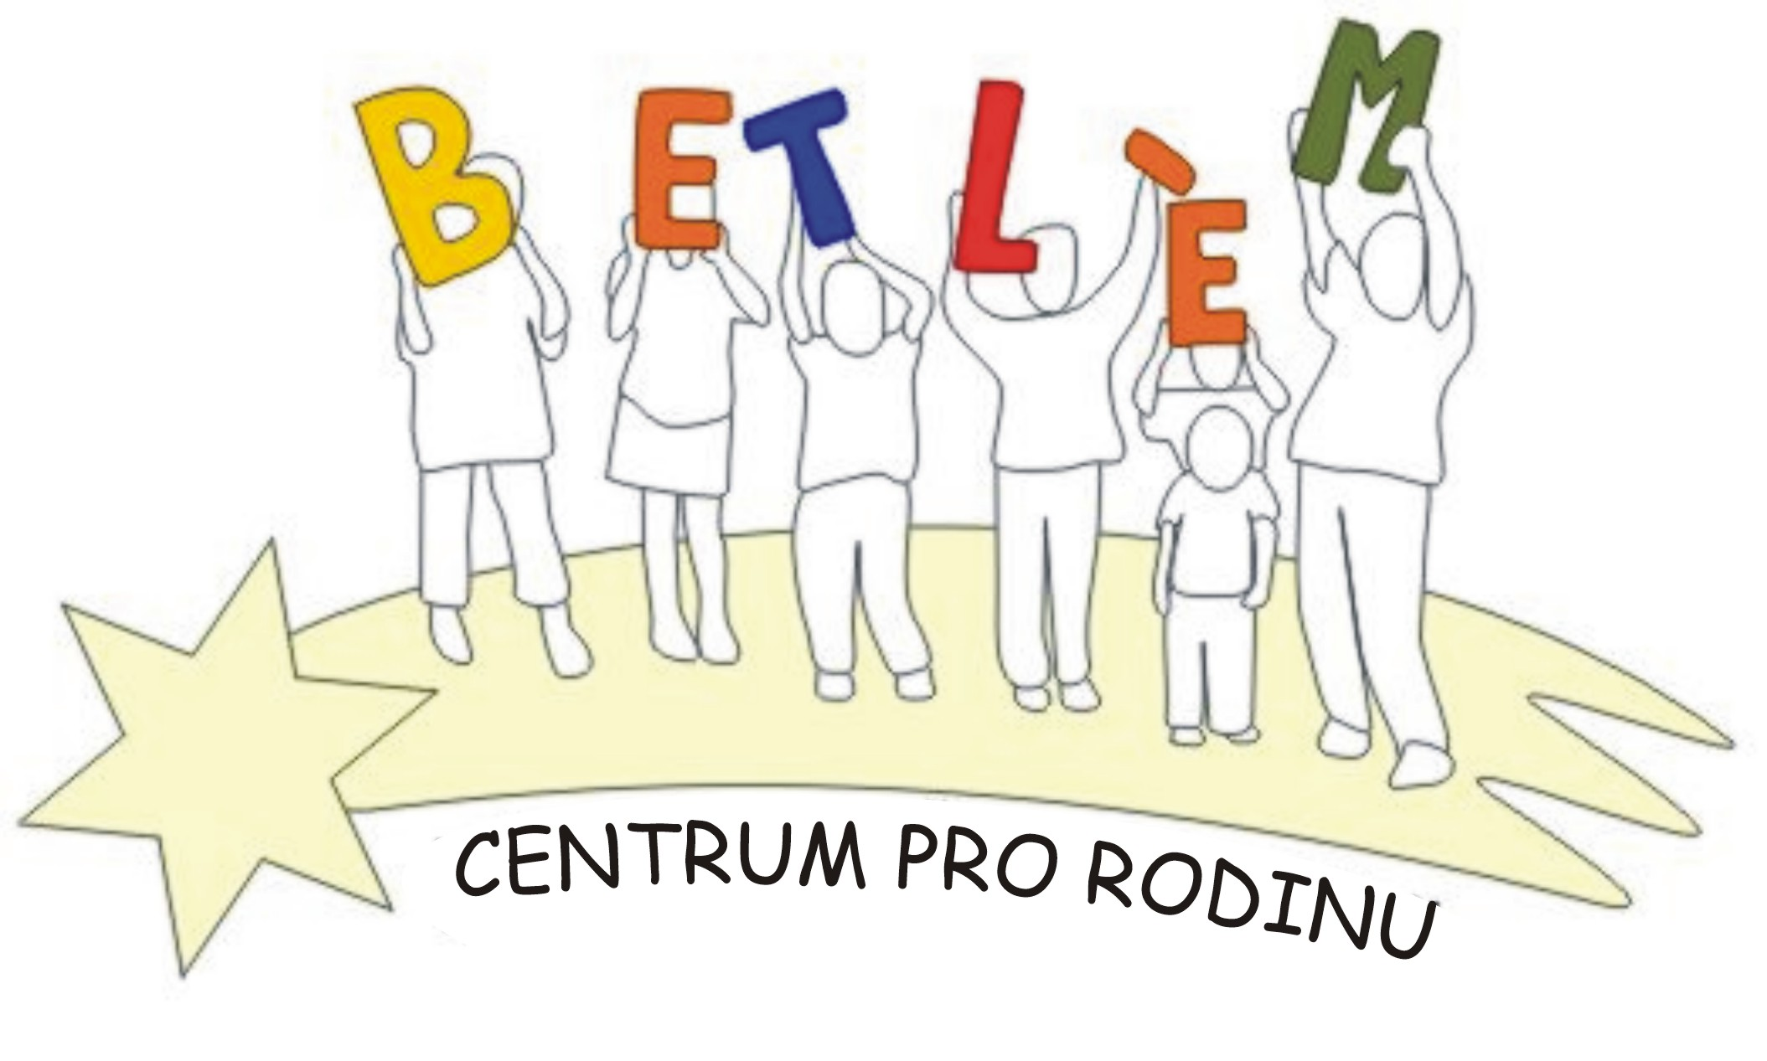



Program na Č e r v e n 2013
Rodinné centrum BETLÉM je sociální služba určená dětem, rodičům a prarodičům.
Poskytující tyto aktivizační služby: 1. Základní sociální poradenství, 2. Pomoc při uplatňování práv, 3. Pomoc při obstarávání osobních záležitostí, 4. Zprostředkování kontaktu se společenským prostředí, 5. Volnočasové aktivity, 6. Právní poradenství.

PROVOZ RODINNÉHO CENTRA - Pondělí + středa 9:00-18:00
Po 3.6. | 15:00-18:00 | Hry a soutěže na zahradě
St 5.6. | 10:00-17:00 | Výtvarná dílna – Přívěsky a brože z keramiky
Po 10.6. | 15:00-17:00 | Výtvarná dílna – Sběr bylinek na voňavé pytlíčky
St 12.6. | 10:00-12:00  15:00-18:00 | Programová porada – přijďte i Vy se podílet na plánování programu  Street galerie – malování plakátů
Po 17.6. | 9:00-17:00 | Příprava festivalu – přijďte pomoci s malováním cedulí, rozvěšováním plakátů a chystáním zázemí festivalu
St 19.6. | 10:30 – 12:00  15:00-18:00 | Právní poradna – náš právník Vám zdarma poradí v právních otázkách  Výtvarná dílna – výroba voňavých pytlíčků
22.6.  sobota | 16:30- 24:00 | Festival Malé noční Kejkle
Po 24.6. |  | Z technických důvodů zavřeno – úklid po kejklích
St 26.6. | 15:00-18:00 | Loučení se školním rokem – hry, dárečky pro p. učitelku

Výtvarná dílna: náplň na základě zájmu a přání, podle ročních období tematicky zaměřená. Příspěvek na materiál 30,- Kč.

Aktivity pro děti a rodiče:
Pondělí Lovecké střelectví 15:00 – 16:30 30,-Kč/lekce 500,-Kč/pololetí 900,-Kč/školní rok
Úterý Keramika 14:00 – 15:30, 50,-Kč/lekce 800,-Kč/pololetí 1.500,-Kč/školní rok Břišní tance 15:30 – 16:30 50,- Kč/lekce
Středa Tanečky pro nejmenší 10:00-10:45 - zdarma
Čtvrtek Historické tance 15:00 – 16:00 kroužek je zdarma
Svezení na poníkovi za drobný příspěvek 30,- Kč, nebo suchý chléb a pečivo (po tel. domluvě 724 219 892)

Benefiční obchod BEO:
koupí předmětů a výrobků klientů pomáháte realizovat projekty Farní Charity Beroun
Obecní úřad v přísálí. Otvírací doba PO a ST 15 - 17 hod.

